<https://blog.csdn.net/qq_41782425/article/details/85183250>

最新GitHub新手使用教程(Windows Git从安装到使用)——详细图解

说明：该篇博客是博主一字一码编写的，实属不易，请尊重原创，谢谢大家！

一.叙述

1.Git简介

Git(读音为/gɪt/。)是一个开源的分布式版本控制系统，可以有效、高速地处理从很小到非常大的项目版本管理。 Git 是 Linus Torvalds 为了帮助管理 Linux 内核开发而开发的一个开放源码的版本控制软件。

2.首先要去GitHub官网注册一个账号 详细教程：https://blog.csdn.net/qq_41782425/article/details/85179912

二.安装Git for Windows

1.Git下载地址 ：https://git-scm.com/downloads   进入后点击Download下载，如下图所示

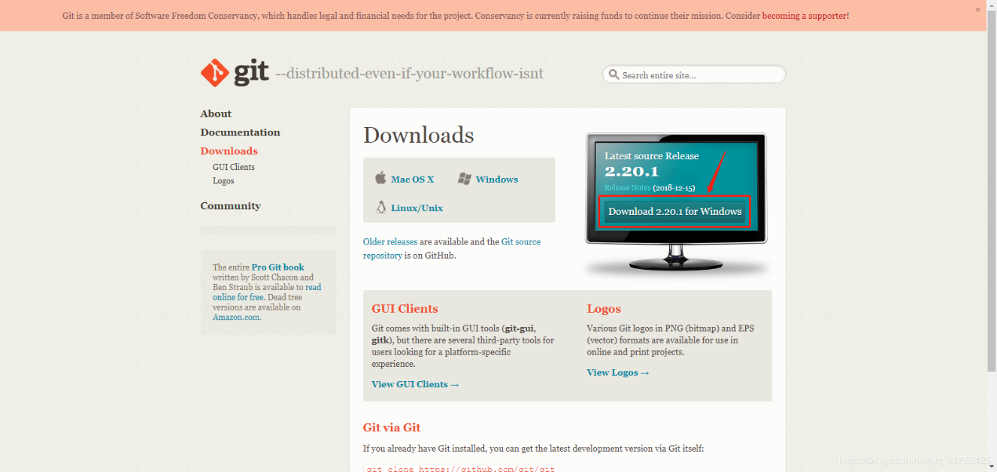

2.进入后选择自己对应的操作系统下载(32位或64位)，如下图所示

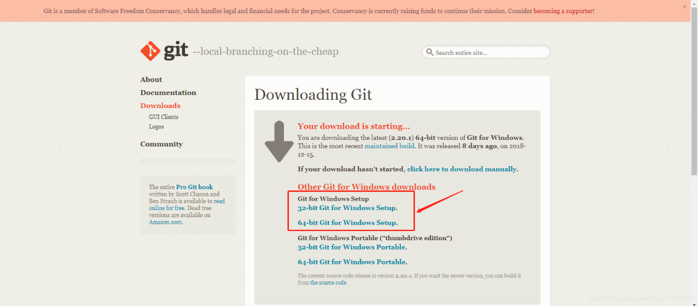

3.下载好了后，打开下载好的文件进行安装

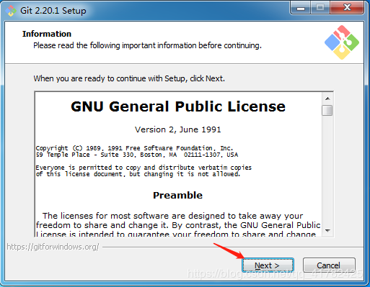

4.然后到如下图界面(默认即可)

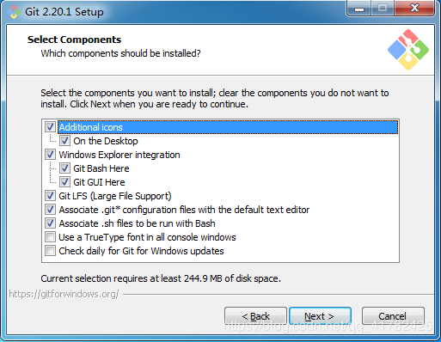

5.点击Next下一步，到如下图界面，配置git环境，选择第一项

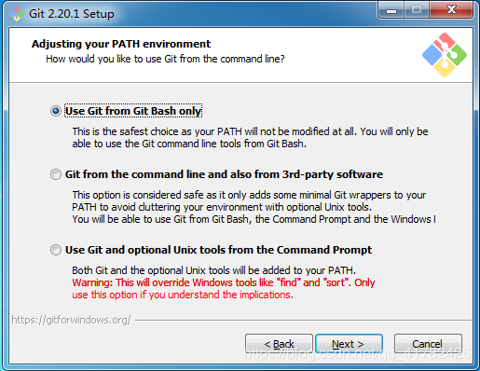

6.下面都是选择默认即可

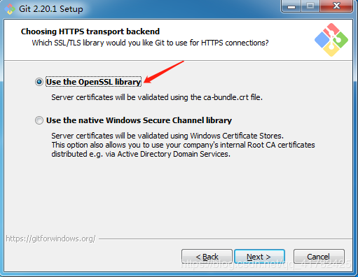

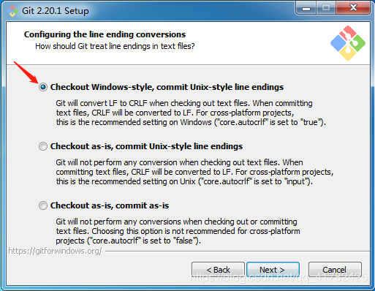

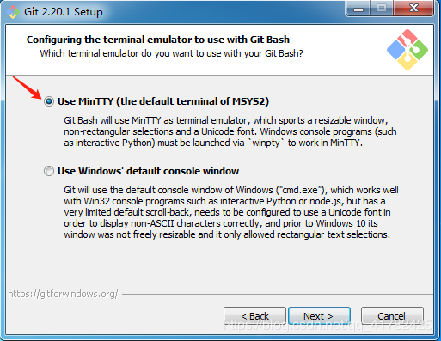

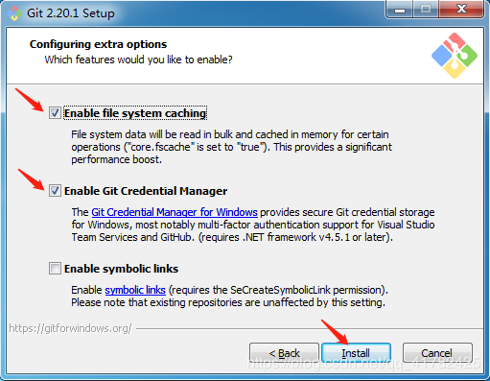

7.点击Finish 完成安装

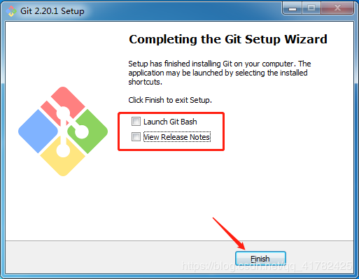

8.安装完成后，在桌面会有Git Bash快捷方式，以及桌面空白处右击出现Git命令，如下图

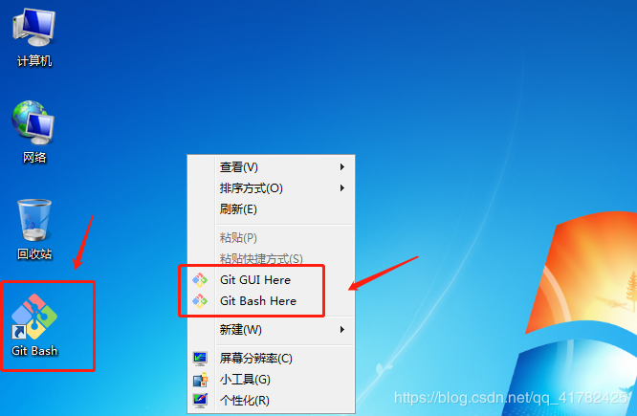

三.Git之git使用

1.git原理简介

仓库：本地仓库和远程仓库(托管在网络端的仓库)

本地仓库：工作区丶版本区，其中版本区包含暂存区丶仓库区

从本地仓库将文件git到远程仓库流程：工作区----> 暂存区 ----> 仓库区 ----> 远程仓库

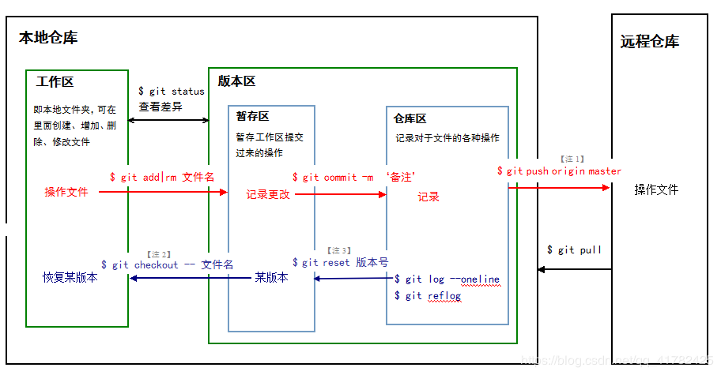

2.创建项目的SSH Key，在桌面打开Git Bash快捷方式，或者是桌面右击选择Git Bash Here，如下图

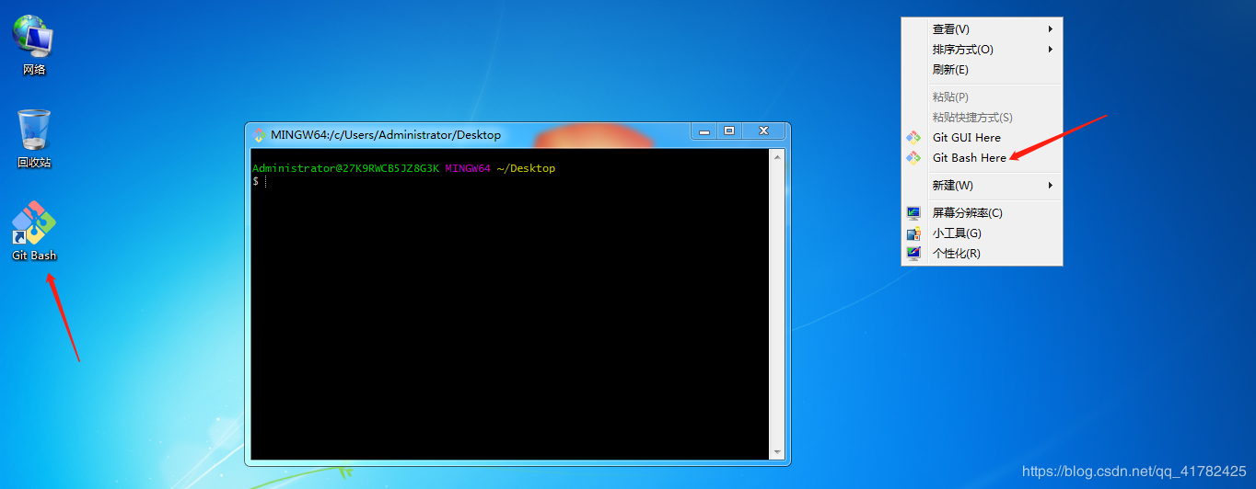

a>配置用户名：git config --global user.name  （github上注册的用户名）

b>配置用户邮箱：git config --global user.email  （GitHub上注册时的邮箱）

c>在Git终端在输入ssh-keygen -t rsa -C "youremail@example.com" ( GitHub上注册时的邮箱 )

git config --global user.name "yourusername"

git config --global user.email "youremail@example.com"

ssh-keygen -t rsa -C "youremail@example.com"

如下图配置用户名以及邮箱，并查看配置是否成功

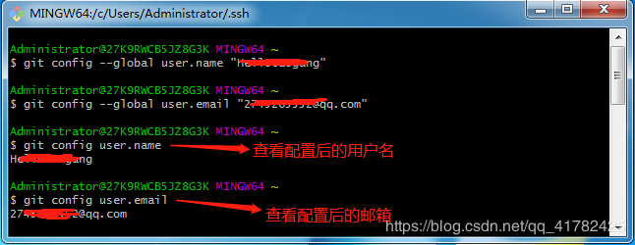

如下图创建SSH Key，在终端输入 cd ~/.ssh  回车(进不进入.ssh目录无所谓)

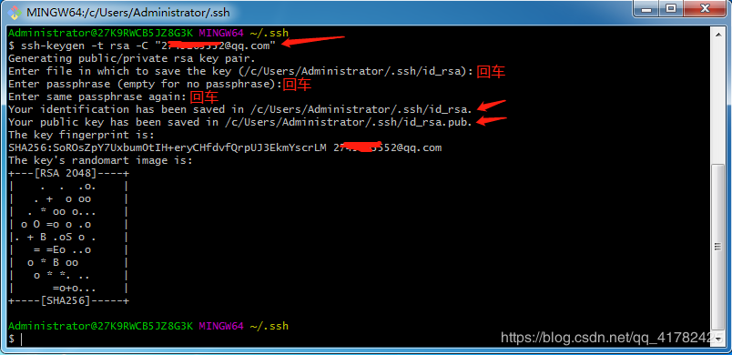

创建完成后，在用户主目录里找到.ssh目录，里面有id_rsa和id_rsa.pub两个文件，这两个就是SSH Key的秘钥对，id_rsa是私钥，不能泄露出去，id_rsa.pub是公钥，可以放心地告诉任何人

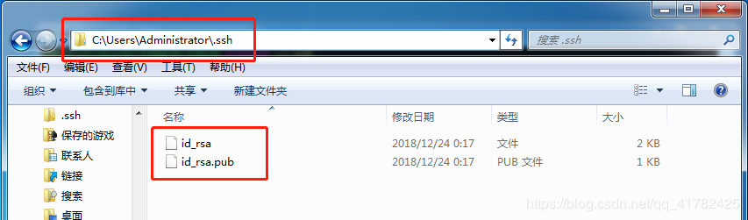

3.登录github注册或登录账号，打开“settings”的“SSH Keys”页面，然后，点“New SSH Key”，填上任意Title，在Key文本框里粘贴id_rsa.pub文件的内容，点“Add Key”，你就应该看到已经添加的Key

a>说明:如果当前目录不是~/.ssh目录，就输入cd ~/.ssh，然后ls 查看当前目录下的文件，vi id_rsa.pub，打开文件，选中内容右击点击Copy

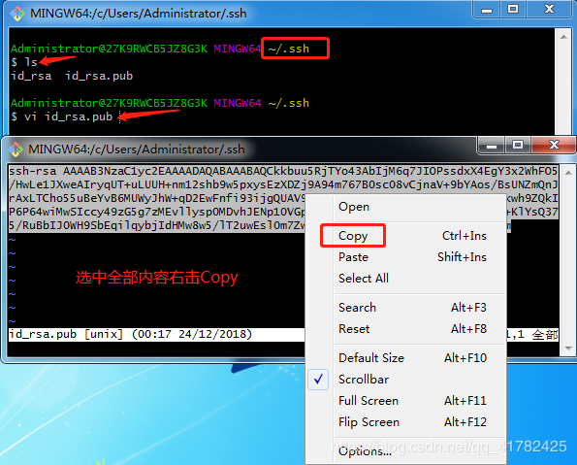

b>登录你的GitHub，添加SSH Key

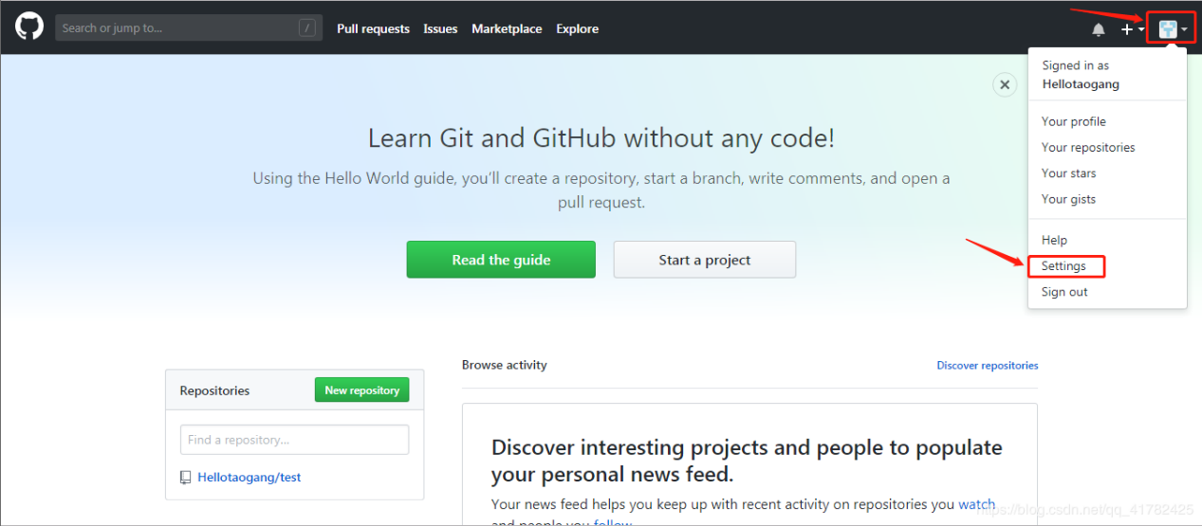

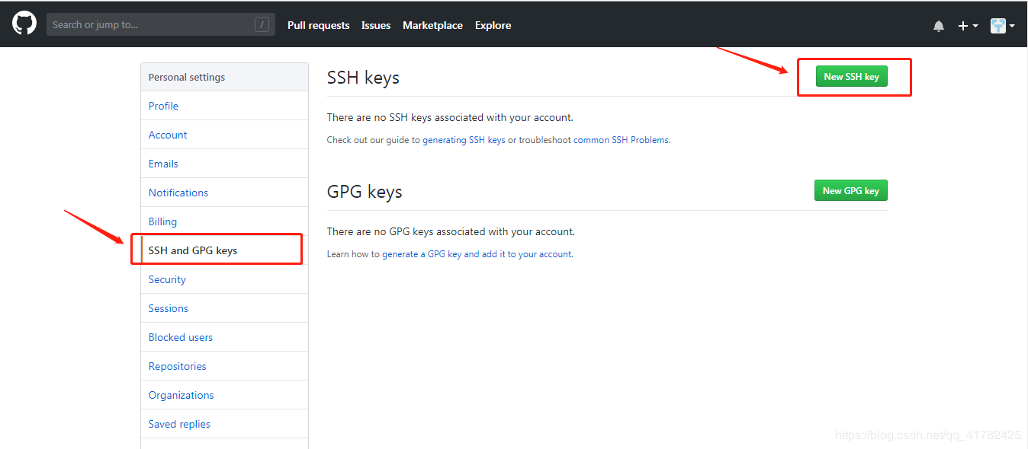

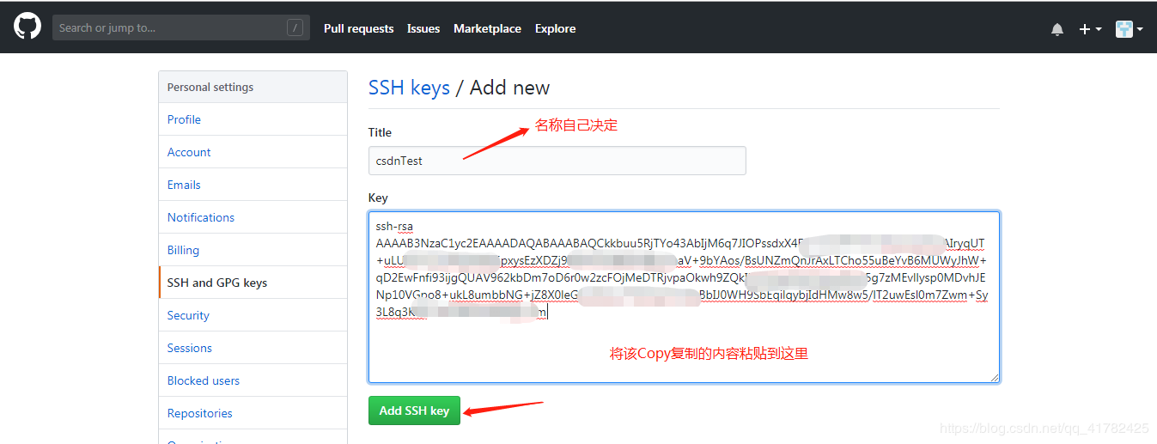

c>创建成功

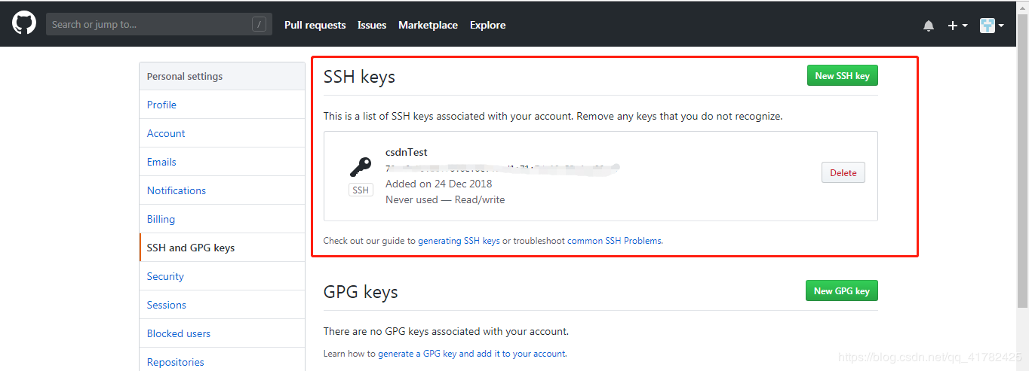

4.将GitHub上的项目，克隆到本地一份

a>新建一个仓库(test)

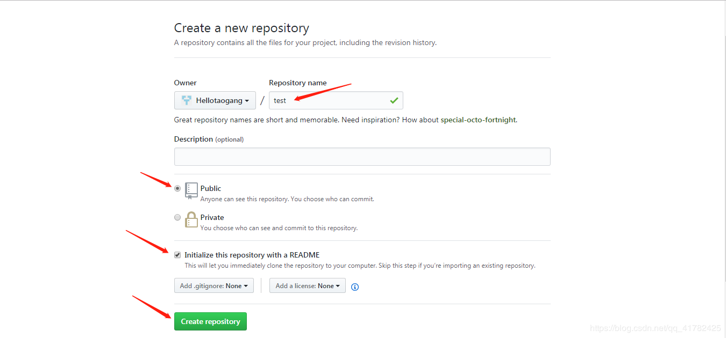

b>复制仓库的HTTP 地址

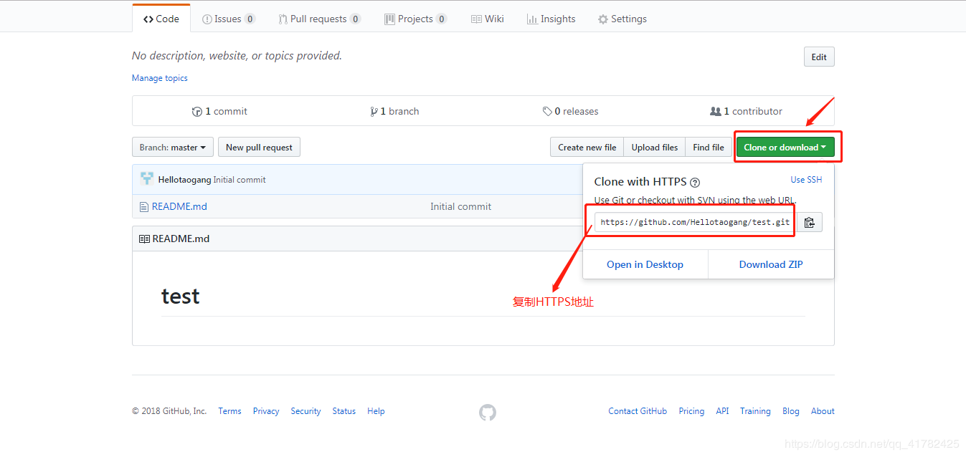

c>进入C盘，在C盘下新建GitHub_test文件夹，将GitHub上的test仓库克隆到该文件夹目录下

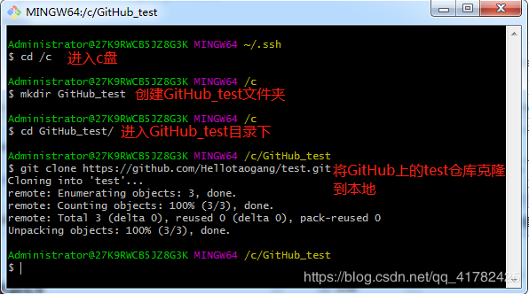

d>克隆成功

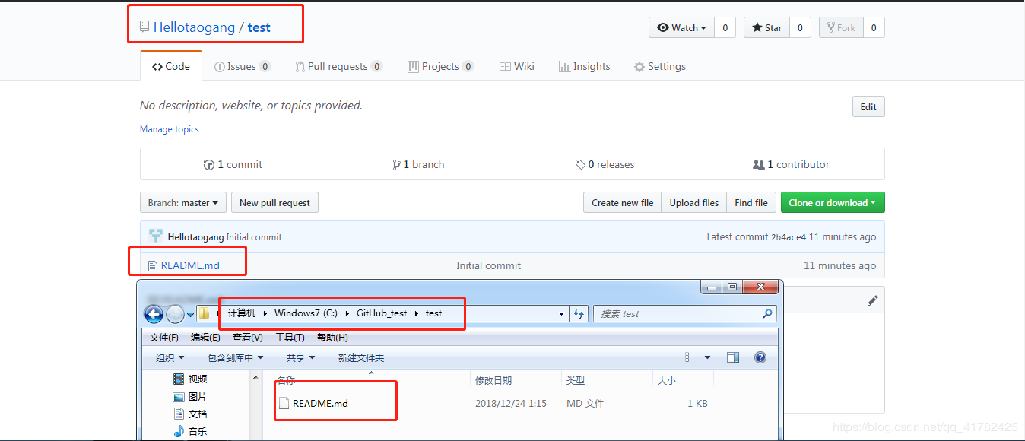

e>进入该仓库就会显示(master分支)

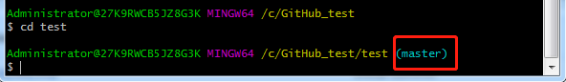

5.将本地文件git到GitHub远程仓库

a>在GitHub_test目录下创建test2文件夹，该文件夹下创建一个test.txt文件，在test.txt文件内容中输入 hello github(用于测试)

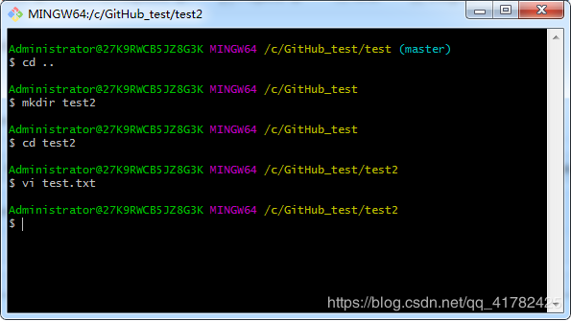

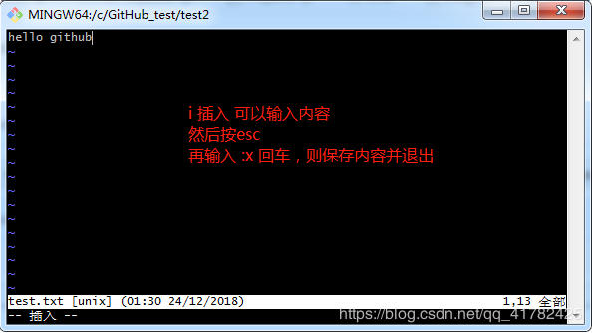

b>如下图(git remote add origin 你的GitHub仓库的HTTPS地址或者是SSH地址，步骤4所示的地址)，此时在test2目录下会有远程仓库上的README.md文件

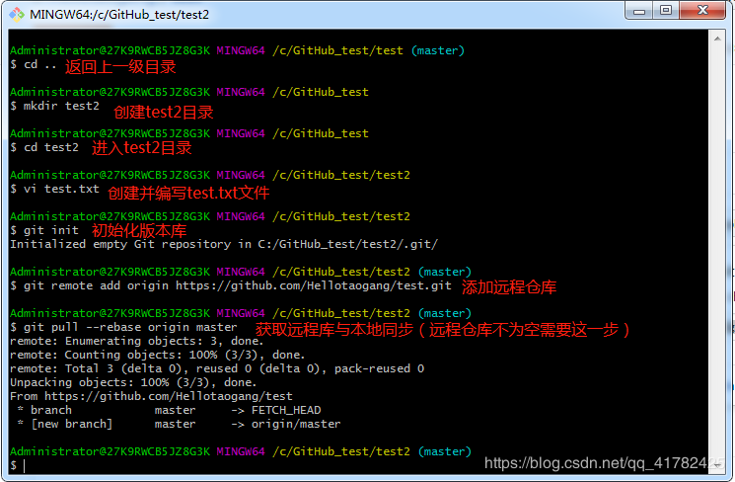

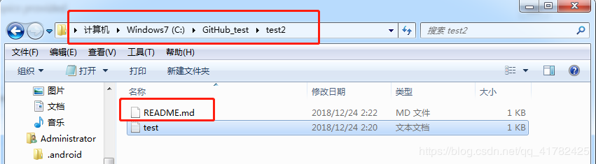

c>将创建好的test.txt文件通过下图方式提交到远程仓库GitHub上(执行git add test.txt如果报错，请查看最下面的解决方法)

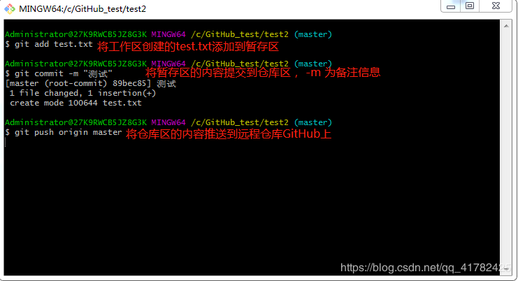

d>当执行git push origin master会出现登录验证(只有第一次会出现此验证)，输入你GitHub账号和密码点击登录即可，然后出现提交成功

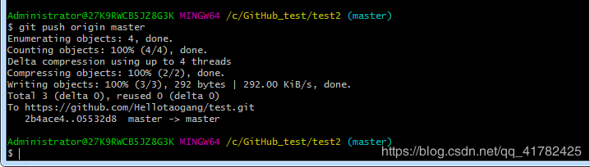

e>回到GitHub上，刷新仓库，会发现我们提交的test.txt文件已经成功git到远程仓库中了

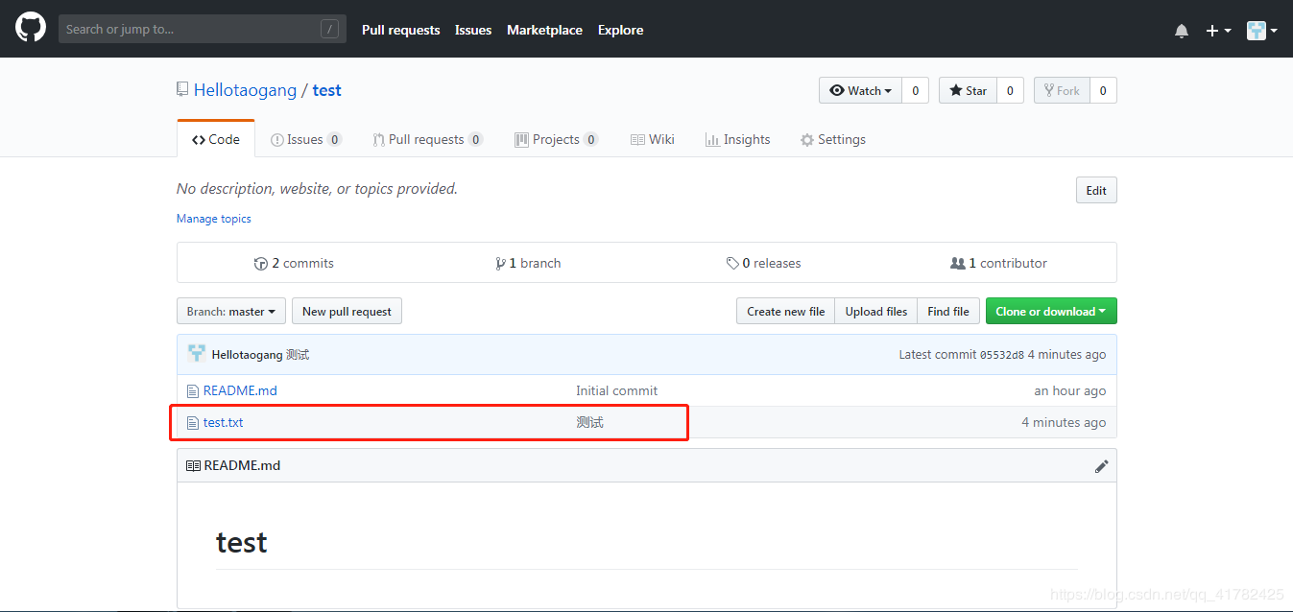

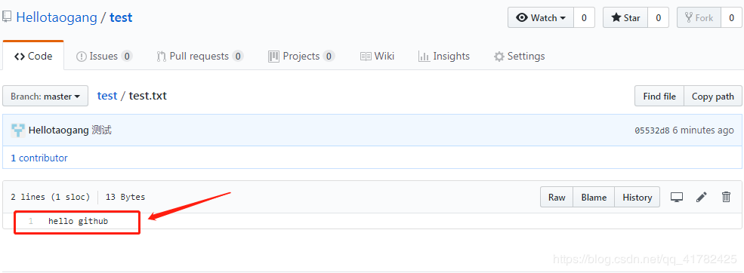

四.遇到的问题

在执行git add test.txt 将工作区文件添加到暂存区，报错如下

https://img-blog.csdnimg.cn/20181224025144157.png

解决方法：是因为unix系统与windows系统跨平台问题导致，执行git config core.autocrlf false后，再提交就不会报错了。